GUÍA DE AUTOAPRENDIZAJE Nº 2 - GEOMETRÍA
5º BÁSICO
Nombre:__________________________________ Fecha: semana 08/06 al 11/06
Objetivo
OA 18 Demostrar que comprenden el concepto de congruencia, usando la traslación, la reflexión y la rotación en cuadrículas y mediante software geométrico.
Instrucciones:
Esta guía es un recurso de acompañamiento y ejercitación con respecto a este objetivo, por lo que puedes imprimirla, una vez resuelta y revisada debes enviarla a través https://escuelalasnaciones.cl/
En caso de no poder imprimir, no hay ningún problema, ya que puedes resolver copiando solo los ejemplos en tú cuaderno y dando respuesta a los ejercicios escribiendo el número de pregunta y su respuesta, especificando número de guía, fecha y nombre del alumno.
No olvides que frente a cualquier duda o consulta con respecto a tu clase y/o ejercicios debes contactarme al correo: profesorasandramunoz@gmail.com
.
ACTIVIDADES: ¿CUÁLES FIGURAS TIENEN LA MISMA MEDIDA?
- Observa estas figuras, ¿Cuáles tienen la misma medida de sus lados y de sus ángulos que el polígono pintado? Indícalo pintando su interior.
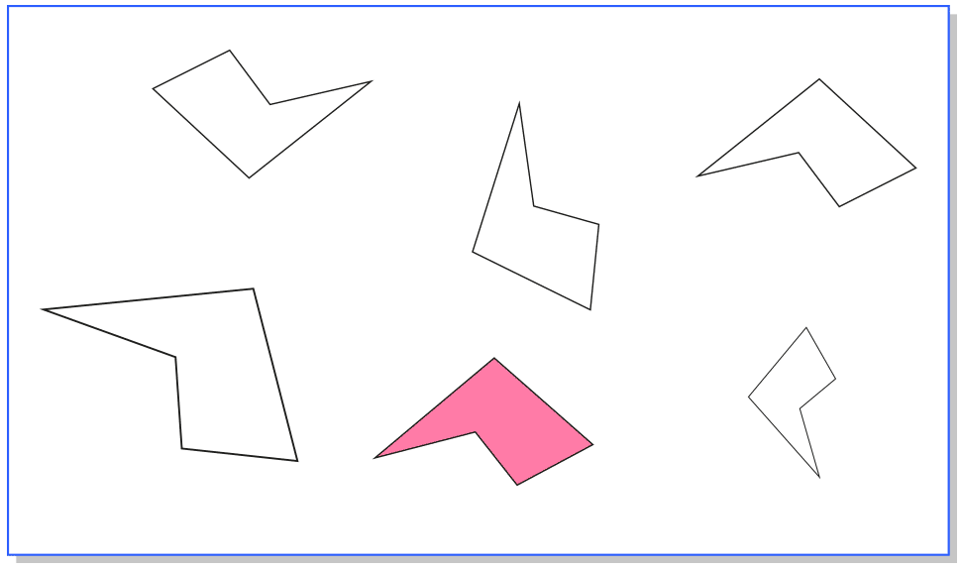

- ¿Qué transformación se le hizo al polígono pintado para obtener los polígonos que tienen igual medida de lados y de ángulos?

- ¿Cuáles no cumplen la condición de ser iguales en ambas medidas que el polígono pintado? Explica.

- La figura pintada ha sufrido una "traslación" ¿Cuál polígono muestra esta traslación? Píntalo.

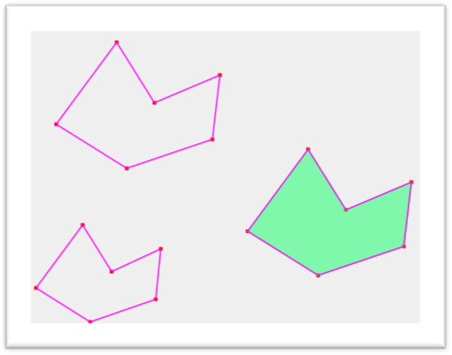
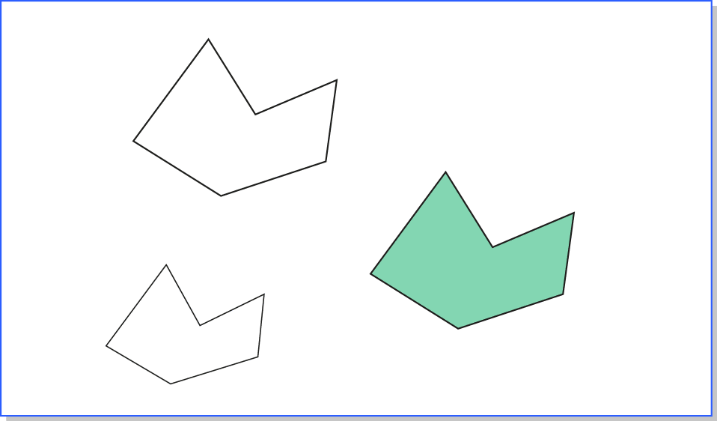

- La figura pintada se ha "rotado" ¿Cuál polígono muestra esta rotación? Píntalo.

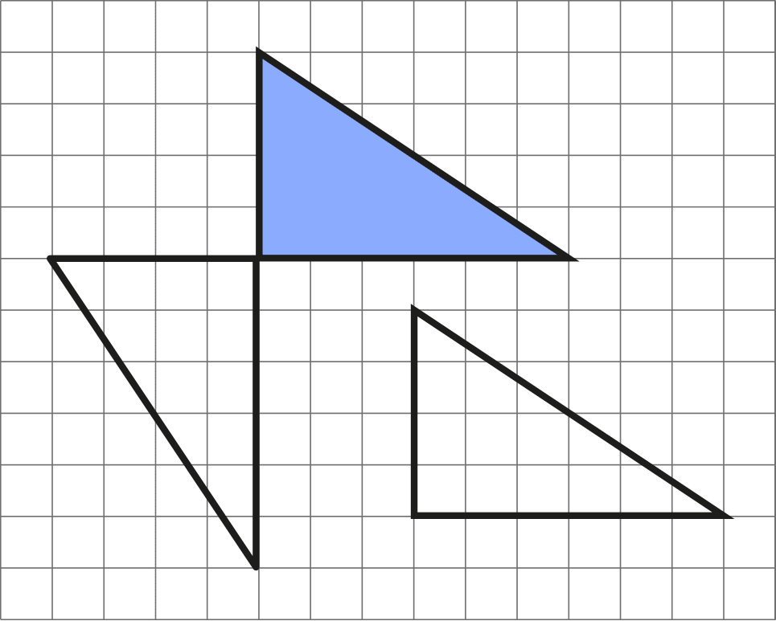

Encierra las figuras congruentes.

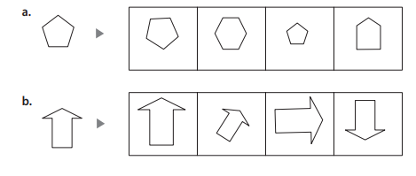

SUGERENCIA MATERIAL DE PROFUNDIZACIÓN
Además te invito a visitar el siguiente link para profundizar en el estudio en traslación, rotación y reflexión https://www.thatquiz.org/es-f/matematicas/figuras/

